Contactpersonen en adressen deel 1

Het bestuur van de afdeling Waterweg-Noord

Penningmeester: Joke Smeenk, tel. 06 50 87 67 02 penningmeester@waterweg-noord.knnv.nl
Algemeen bestuurslid: Sjaak Keijzer, tel. 06 13 11 00 41 keijzertt@gmail.com

Redactie Struinen: Anneke van der Meulen, tel. 06 10 36 97 54
Koekoekslaan 69, 3121 XJ Schiedam
redactie-struinen@waterweg-noord.knnv.nl (kopij Struinen)

Ledenadministratie: Roy Hutten, tel. 06 22 70 73 65 ledenadministratie@waterweg-noord.knnv.nl
Externe contacten: Sander van Vliet, tel. 06 18 39 04 12 pr@waterweg-noord.knnv.nl

De contributie bedraagt m.i.v. 01-01-2022:
€ 35,00 voor leden,
€ 12,50 voor huisgenootleden,
€ 17,00 voor jeugdleden (tot 25 jaar),
€ 12,50 voor leden van andere afdelingen (Struinenabonnee).
IBAN-nr. NL44 INGB 0000 3374 67 t.n.v. KNNV afd. Waterweg-Noord te Maassluis. Opzegging lidmaatschap vóór 1 december.
Struinen niet ontvangen? Ontvangt u Struinen liever per mail? Neem contact op met de redactie of ledenadministratie.
U ontvangt in 2022 de rekening per mail (als uw mailadres bekend is)

Van het bestuur,

Met onze vereniging gaat het niet goed.

Ledenaantallen nemen af en het lijkt niet mogelijk om de vereniging in leven te houden op een goede en leuke manier. Kortom we zijn als afdeling Waterweg-Noord op een punt gekomen, dat we moeten besluiten of we kunnen doorgaan of dat we stoppen.
Er lijken te weinig actieve leden te zijn die een bestuursfunctie willen vervullen of willen meewerken aan activiteiten die de vereniging levend houden.
Op dit moment zijn er 3 bestuursleden. Dat is te weinig. We hebben nog veel meer mensen nodig. Er zijn genoeg mooie plannen, maar we missen mensen die mee willen werken en denken. We hebben mensen nodig voor publiciteit, web beheer, cursusorganisatie, rondleidingen, (coördinatie van) natuurbeschermings-activiteiten en bestuur.
We gaan op 31 januari opnieuw een ledenvergadering organiseren. Als op het moment van deze vergadering onvoldoende zicht is op voldoende actieve leden en bestuursleden dan stopt het huidige bestuur van Waterweg-Noord. Hoe verdrietig dat ook is.

Graag reacties! jokesmeenk@me.com.
Burgemeester van der Lelykade 7, 3143CD Maassluis

Inhoud

Contactpersonen en adressen deel 1 1
Brandbrief 2
Agenda Algemene Ledenvergadering 2022 4
Verslag Algemene Ledenvergadering op 8 november 2021 5
Kraanvogelreis van Sjaak en Yda Keijzer 9
Voor vogelaars die vrij zijn op donderdag 11
Geluid van de PWG 13
Sluitingsdatum Struinen 2e kwartaal 2022 15
Bijzondere waarnemingen 1 september – 1 december 2021 16
Programma Overzicht 21
Contactpersonen en adressen deel 2 26

Agenda Algemene Ledenvergadering 2022 KNNV Waterweg-Noord
Dinsdag 31 januari 2022 van 20.00 uur tot ca. 22.00 uur. Zaal open vanaf 19.30 uur. Plaats: Natuurcentrum ‘De Boshoek’.
- Opening

- Afwezig met kennisgeving:

- Vaststelling van de agenda

- Notulen Algemene Ledenvergadering van 8 november 2021 Inhoudelijk. N.a.v. doen we na de pauze.
- Mededelingen en ingekomen stukken
- Mededelingen Stichting De Boshoek
- Bespreking Jaarverslag, een terugblik op de activiteiten van het afgelopen jaar en een vooruitblik op het vervolg
8a. Financieel verslag 2021 8b Verslag Kascommissie 8c. Begroting 2022
8d. Vaststelling contributie 2022

9. Benoeming nieuwe Kascommissie 10 Pauze
- Bespreking van de bestuurssituatie
Op het moment van schrijven van deze agenda zijn we nog steeds op zoek naar kandidaten voor een bestuursfunctie. We hebben nu een heel gezellig maar te klein team. U kunt het verschil maken, het is zowel leuk als nuttig om te doen. Het maakt niet uit of u veel of weinig denkt te kunnen doen. Meldt u gerust aan.
Structurele aanpak om meer leden te werven, meer zichtbaar te zijn voor het publiek.
Bij de vorige ALV zijn er wat suggesties gedaan, we zoeken nu mensen die hieraan willen meewerken.

(Ideeën: Cursussen in elke woonkern, tuinvogels, planten, fotografie, vlinders bijen, bodemdieren, enz. een programma opzetten. Bv gekoppeld aan landelijke tellingen.
Actieve commutatie, FB voor iedereen. Kranten berichten, website).

- Rondvraag

- Sluiting. Tijd voor een hapje (Sjaak) en een drankje (Joke)

Verslag van de Algemene Ledenvergadering op 8 november 2021
De agenda is gewijzigd: voor de pauze bespreken we de terugblik op 2020 en 2021, na de pauze bespreken we een vooruitblik op het vervolg.
Mededelingen:
- We veranderen van drukker de oude drukker houdt er mee op.
- Ben Gaxiola en Joost de Kurver stoppen met hun bestuurswerk.
- Sjaak Keijzer en Sander van Vliet zijn niet aanwezig door Corona- besmettingen.

Mededelingen St. De Boshoek:
Corona had een negatief effect op de activiteiten en er was weinig verhuur. Een positief effect was dat er veel technische werkzaamheden zijn verricht: zonnepanelen. Het zee-diorama. Er is in het gebouw een ventilatiesysteem aangelegd én er zijn nu twee beamers in 2 zalen (1 met vergaderopstelling en 1 zaalopstelling). Er is ook een nieuwe computer. Het VSB-fonds heeft een subsidie toegekend en KNNV heeft
€1000,- bijgedragen.

Notulen Algemene Ledenvergadering van 11 feb 2020:
- Geertje Batenburg moet zijn: Geertje Pettinga.
- N.a.v. opmerkingen over Facebook doet Suzan de Koning een oproep om foto’s op de Facebook-pagina van KNNV Waterweg – Noord te plaatsen.
- De nieuwe website is belangrijk, maar wordt nu niet bijgehouden. De notulen worden goedgekeurd.

Financieel verslag:
Wilma van Holten en Aart van den Berg hebben de kas gecontroleerd en goedgekeurd.

De nieuwe kascommissie zal bestaan uit Wilma van Holten en Jan van der Meulen.
De contributie van het komende jaar zal €35,00 per lid bedragen en
€12,50 per huisgenoot. Struinenleden gaan €13,- betalen.

Het verzoek tot betalen van contributie zal in 2020 per e-mail worden verstuurd. Als de rekening na 1 maand nog niet is betaald zal er alsnog een rekening met de volgende Struinen worden verstuurd, om papier te besparen.

Brainstormsessie: Powerpointblad
Punten die wij als bestuur eruit hebben gekozen:
- Algemene activiteiten die bedoeld zijn om leden te trekken organiseren in/rondom de woonkernen.
- Natuurbeschermingsactiviteiten in ons woongebied.
- Cursussen organiseren in woonkernen: Boshoek/Schiedam, Heempark/ Vlaardingen, Natuurcentrum/Maassluis.
- Betere communicatie.
Duidelijk is dat als we op de oude manier doorgaan, dat er niet echt iets veranderd, zal het ledenaantal steeds kleiner worden.
Mogelijkheden zijn fuseren (met Delfland) of samenwerken (met IVN). Beide zijn onderzocht.
Als je wil fuseren is het fijn om dat te doen met een vereniging die dezelfde doelen heeft. Delft heeft aangegeven een andere vereniging te zijn. Meer gericht op het grote publiek en op natuurbeschermings- activiteiten. Met IVN zijn besprekingen geweest en er is ervaring opgedaan. Daar zijn we op dit moment niet positief over.
Wat nu leuk aansloeg zijn de algemene activiteiten die we dit jaar in de woonkernen hielden. Daar kwamen nieuwe mensen op af. We kunnen ook onze organisatie wat uitbreiden en ervoor zorgen dat we beter zichtbaar en aanspreekbaar worden in de woonkernen. En op die manier onze zichtbaarheid vergroten.
Vanuit de vergadering komt als belangrijk naar voren: Gezelligheid, natuurkennis opdoen en delen, inventarisatie.
Natuurbescherming wordt niet met name genoemd, maar inventarisatie leidt vaak wel tot natuurbescherming.
Officieel staat KNNV voor: Bestuderen, Beleven en Beschermen. Dit wordt vergadering breed onderschreven.

Om naar buiten te treden is het belangrijk te weten en uit te dragen waar we als vereniging voor staan.
Waar we dit jaar mee begonnen: POWERPOINTBLAD Discussie:
Er moet een communicatieplan komen. Nine van Vuren wil helpen met
een communicatieplan. Wie is onze doelgroep? Jongeren hebben geen vereniging met verplichtingen nodig. Als je kinderen bereikt, pak je de ouders mee.
Als er een plan is moet dat wel uitgevoerd worden. Ouderen reageren wel op stukjes in de krant. Jongeren gebruiken vooral sociale media als informatiebron. En die zijn onze doelgroep als het gaat om nieuwe leden te werven. We hebben veel te vertellen dat op sociale media geplaats kan worden. Kansen genoeg maar we zijn niet gewend om die te pakken. Missen de vaardigheden daarvoor. Twee aanwezigen geven aan niets met Facebook te doen. De anderen staan er positief tegenover. Er is een voorstel om een training "Facebook tovenaar" te organiseren. Op Facebook en Instagram kan je voor weinig geld advertenties plaatsen, dat is ook een mogelijkheid.
Alleen hoe krijg je ze geplaatst en wie regelt dat. Het is misschien mogelijk dit uit te besteden.
Mick Otten over natuurbescherming activiteiten:
Je kunt je abonneren op vergunningsaanvragen (in overheidstermen: bekendmakingen). Je krijgt dan per mail regelmatig een overzicht van vergunningsaanvragen. Daar zitten veel niet interessante bij (aanvraag voor het plaatsen van een dakkapel, zonnepanelen etc.), maar ook vergunningen om bomen te kappen en bijv. wat aan de waterhuishouding te veranderen.
En dat kan wel heel interessant zijn als je aan natuurbescherming wilt doen! Zo houd ik bijvoorbeeld de evt. bomenkap in het Wipperspark in de gaten of - zoals nu speelt - het kappen van bomen met roekennesten.

Je kunt je abonneren via https://zoek.officielebekendmakingen.nl/- mijnabonnementen/inloggen?ReturnUrl=%2fmijnabonnementen.
Je kunt dan opgeven van welke bron - in mijn geval de gemeente Maassluis en het Waterschap - en de reikwijdte. Ik heb daarbij opgegeven 1500 meter vanaf mijn woonadres (je moet daarvoor jouw postcode opgeven).

Het bestuur vindt het belangrijk dat acties in samenspraak met het bestuur worden gevoerd en uit naam van het KNNV. Het effect is groter en goed voor de naam van de vereniging. Het ondersteunt ook leden die beschermingsacties, inventarisaties e.d. ondernemen. Die hoeven dan niet als eenling actief te zijn.
Daar is wel een uitbreiding van het bestuur voor nodig.

Dick Brand wil graag op een strategische manier leden trekken. Hij stelt voor om mensen te zoeken die mee willen werken een folder te maken over de singels in een stad; een concept ontwikkelen om de gemeente naar je toe te trekken.
Het vervolg:
Duidelijk is dat we mensen nodig hebben die mee willen helpen de vereniging overeind te houden en tot bloei te laten komen.
Allereerst hebben we bestuursleden nodig. Alleen Sjaak Keijzer blijft als algemeen bestuurslid. Joke Smeenk Blijft als penningmeester. De ledenadministratie wordt overgenomen door Roy Hutten. Ben Gaxiola en Joost de Kurver treden af vanwege persoonlijke redenen.
Henk van Woerden treedt af. Zijn periode zit erop en hij neemt in ieder geval een jaar pauze. Het was een zware tijd het laatste jaar.
Jos Aarden biedt aan om algemeen bestuurslid te worden in een poging de club te redden. We zijn daar heel blij mee maar dat is nog onvoldoende. Er is meer hulp nodig.
We kunnen bij de vacaturebank informeren of er iemand is die bestuurs- werk zou willen doen. Toch zijn er ook actieve leden nodig voor activiteiten zoals: het beheer van de website, cursussen geven, wandelingen organiseren.
De vergadering stelt voor een brandbrief te maken en bij de volgende Struinen mee te sturen.
Het lijkt eenvoudig en heel normaal dat we een voorzitter, secretaris en penningmeester hebben. Er is een nieuwe wet, de WBTR, die dat verplicht. Formeel moeten we dit binnen twee maanden in orde maken. We willen dit doen op de volgende ALV en houden die dus op 31 januari 2022.

Bij de volgende ledenvergadering in januari 2022 zal blijken of er genoeg hulp vanuit de leden komt om de vereniging te laten blijven bestaan:
het is erop of eronder voor KNNV-WATERWEG-NOORD. Henk van Woerden

Kraanvogelreis van Sjaak en Yda Keijzer
Wilma van Holten vertelde enthousiast over haar kraanvogelreis naar het Rhedener Moor bij Diepholz, ±60 km ten noorden van Osnabrück. Ook wij zijn er diverse malen geweest met de camper.
Op zoek naar hogere temperaturen kwamen we in midden Frankrijk een bord tegen met Lac du Der. Loek Batenburg vertelde altijd dat o.a. de kraanvogels daar zo goed te zien waren. Nu waren we aan een overnachtingsplek toe en vonden direct naast het meer een camping. Nog voor zonsondergang de dijk opgelopen. Lac du Der blijkt een kunstmatig meer te zijn wat Parijs van drinkwater moet voorzien. In het meer liggen diverse eilanden/schiereilanden met slikstrandjes waar veel te zien was aan vroege trekvogels, van Visarend tot Temmincks Strandlopers.
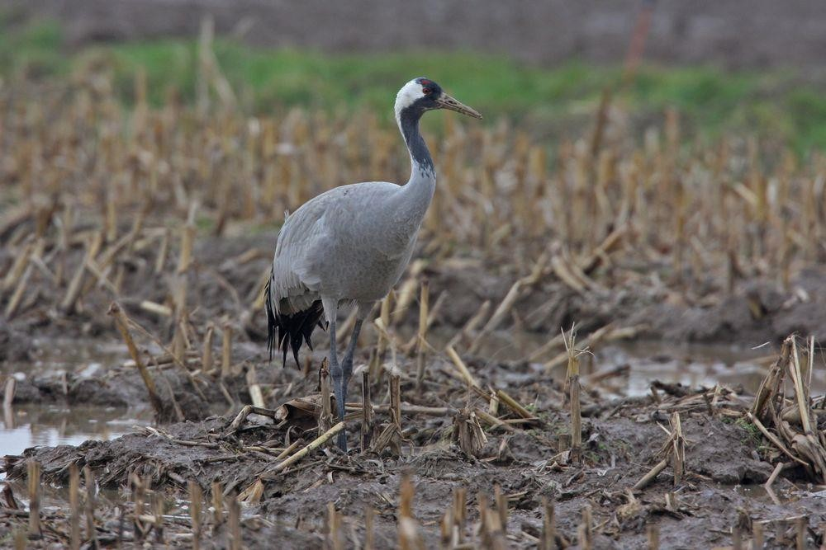
Kraanvogel Foto: Jan van der Meulen
Ondanks dat het al de laatste week van augustus was, hoorde ik tot mijn verrassing Kraanvogels en zagen we ze in de verte vliegen. Later bleek dat er 55 overzomerd hadden. Niet gebroed. Wel voor het eerst de Zeearend die we ook gezien hebben. De volgende dag bij zonsopgang hoorden we ze weer en kwamen er 2 luid roepend overvliegen. We zijn het meer rond gefietst, 36km met 90 soorten als oogst. Er zijn ook nog een paar leuke steden in de omgeving.

Enthousiast zijn we op 30 oktober er nog eens naar toe gereisd. Het meer zag er toen heel anders uit, als het ware leeggelopen met veel

grotere eilanden en slikvlaktes. Nu was het Kraanvogelland. We zagen en hoorden er duizenden invallen, maar ver weg. Alsmaar aan de noordkant van het meer. We zijn op de fiets gaan kijken en vonden op diverse plaatsen groepen van 50 tot 100 Kraanvogels terwijl er veel verder grotere aantallen invielen.

Alsnog met de camper naar het noorden gereden, waar we een plek voor wildkamperen vonden onder de laatste groepjes invallende Kraanvogels. Vanaf het fietspad op de dijk kon je ze zien landen, wat dan met veel vleugelgeklapper en ceremonie van danspassen en geroep gepaard gaat. Dit dan in de kijker vlak voor je met zicht op een paar duizend vogels. Het leek wel of ze mensen gewend waren zo dicht onder de dijk stonden ze al.
De volgende ochtend, regen en wind. Maar met een sterke paraplu de dijk op geglibberd en de paraplu als windscherm gebruikt, wat ook als dekking werkte. Ze kwamen laag over en langs ons onderweg naar de voedselgebieden. PRACHTIG
Ondanks de terugreis in de regen een zeer bevredigd kraanvogelgevoel.

Sjaak en Yda Keijzer

Voor vogelaars die vrij zijn op donderdag
Op donderdagochtend gaan een aantal van ons een rondje maken in de Broekpolder. In het broedseizoen is de groep groter. Dan inventariseren we het aantal broedgevallen.
We herkennen ze aan uiterlijk, geluid en manier van vliegen. Het is gezellig en we leren veel van elkaar. We nemen altijd koffie mee. Beroemd zijn de stroopwafels van Sjaak.
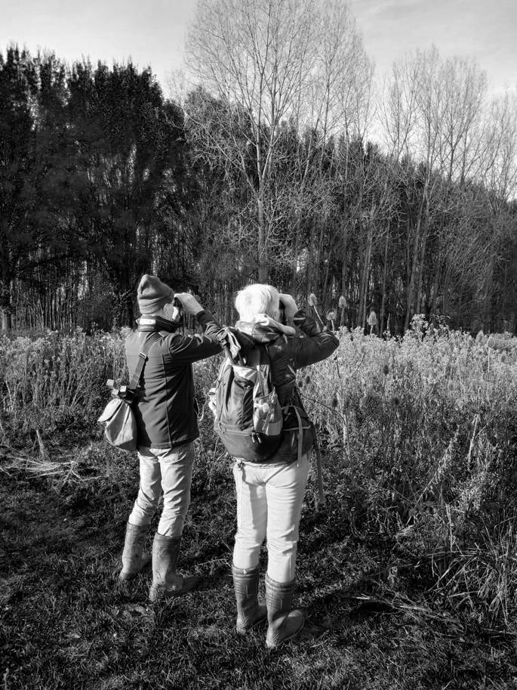

In de rest van het jaar gaat een kleinere groep verder. De waarnemingen worden door de jaren heen steeds leuker. Zo zagen we pijlstaarten, purperreiger, watersnippen en verschillende roofvogels waaronder de visarend, wespendief en boomvalk.

In het voorjaar gaan we met zonsopgang op pad. Buiten het broed- seizoen gaan we later, omdat de tijd dan niet zo van belang is.
Lijkt het je leuk om eens mee te gaan!? Geef je op bij Jos Aarden. Zij vertelt je verdere bijzonderheden, zoals vertrekpunt en tijd. Tel. (06) 44 47 67 31

Jos Aarden

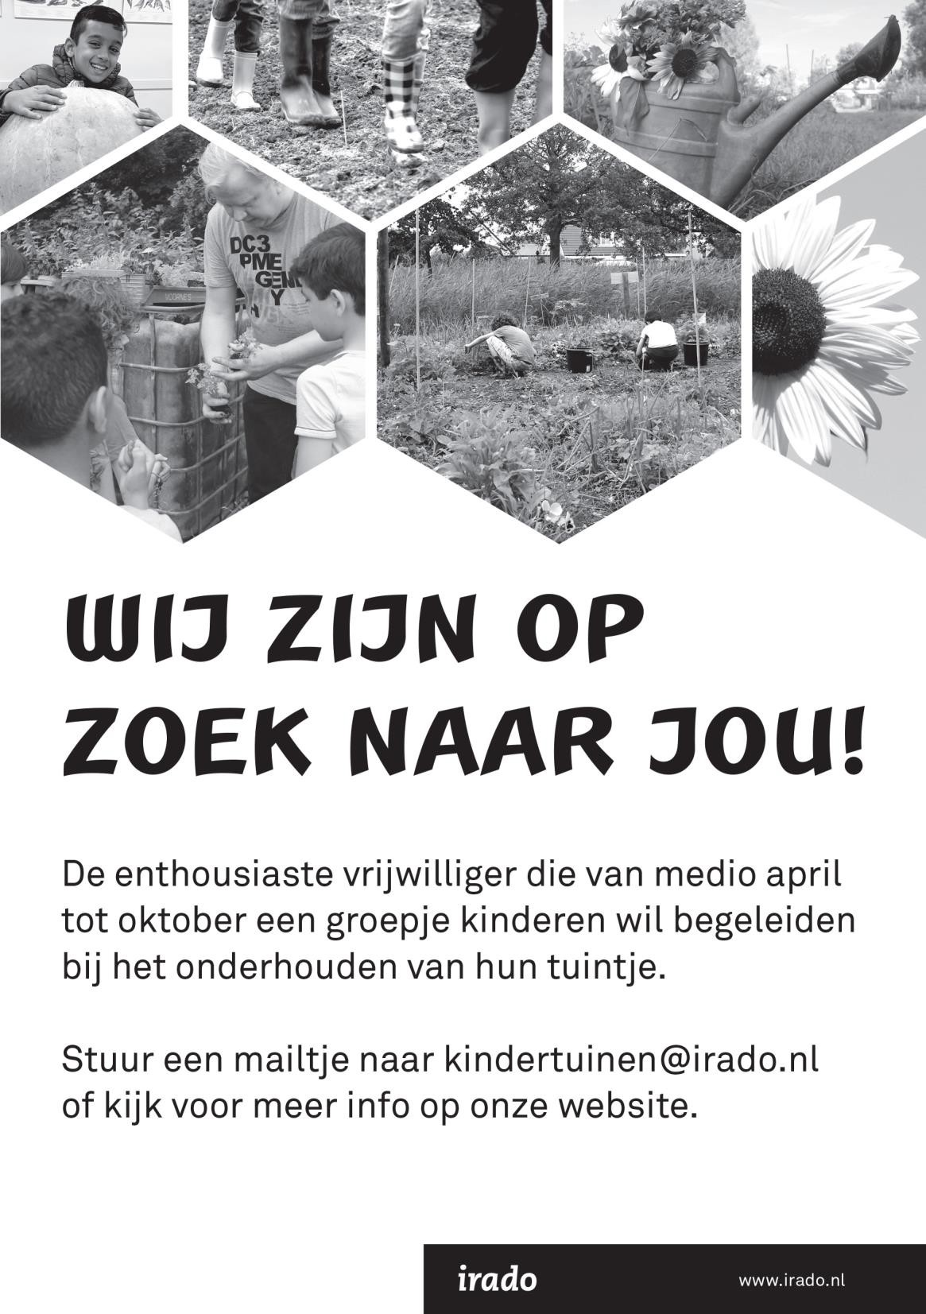

Geluid van de PWG
De afgelopen periode was het vooral mode om naar de zogenaamde stoepplantjes te kijken, naar de grond dus, er verschenen zelfs boeken over, maar vorige week werd mijn blik plots naar boven getrokken.
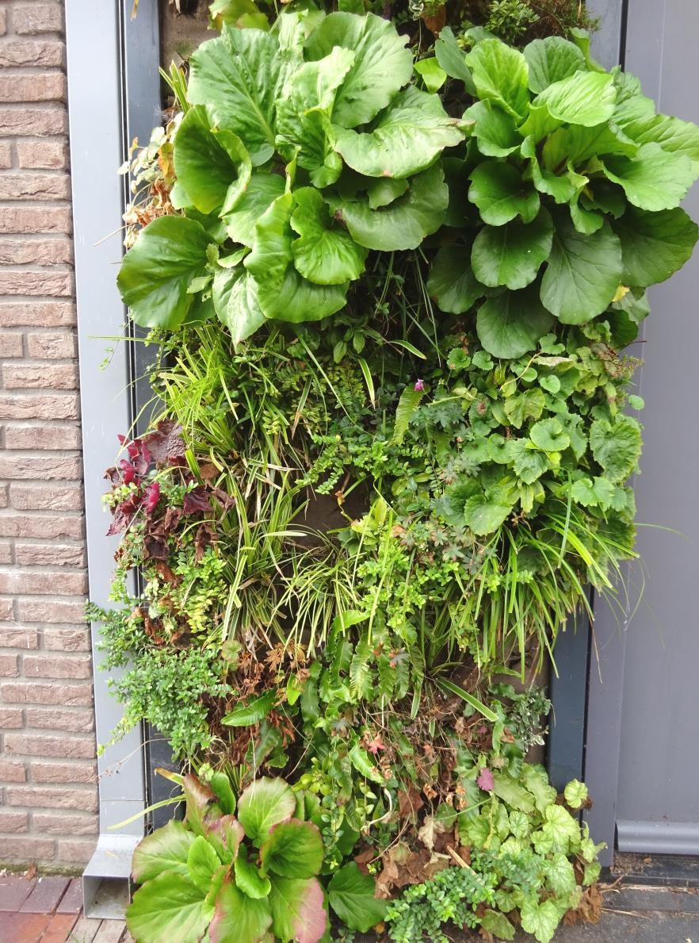

Graaf Floriskade Foto: Priscelline
In een nieuwe wijk in Delft, even voor het station aan de Graaf Floriskade, trof ik tussen de statige panden een gevel aan, die van onder tot boven vol zat met planten. Ik zag vooral Tongvarens, Schoen- lappersplanten en Buxuskamperfoelie. Van dichtbij zag ik hoe de planten in de gevel zaten. In een soort doek was een kruis gemaakt en daarin waren de planten gestoken. Een informatief bordje vertelde dat er 4000 planten in verwerkt waren en daaronder 36 soorten. Er was ook een verwijzing naar de bedrijven, die dit opgeleverd hebben. Een ingenieus

systeem zorgt voor het onderhoud van de planten. s’ Zomers zou de temperatuur in huis wel 2 – 12 °C kunnen zakken. Ik krijg er een dubbel gevoel bij: enerzijds van rijkdom, maar anderzijds van armoede. Ruimtegebrek, planten horen op de grond. Toch bijzonder om te zien en ook te volgen.
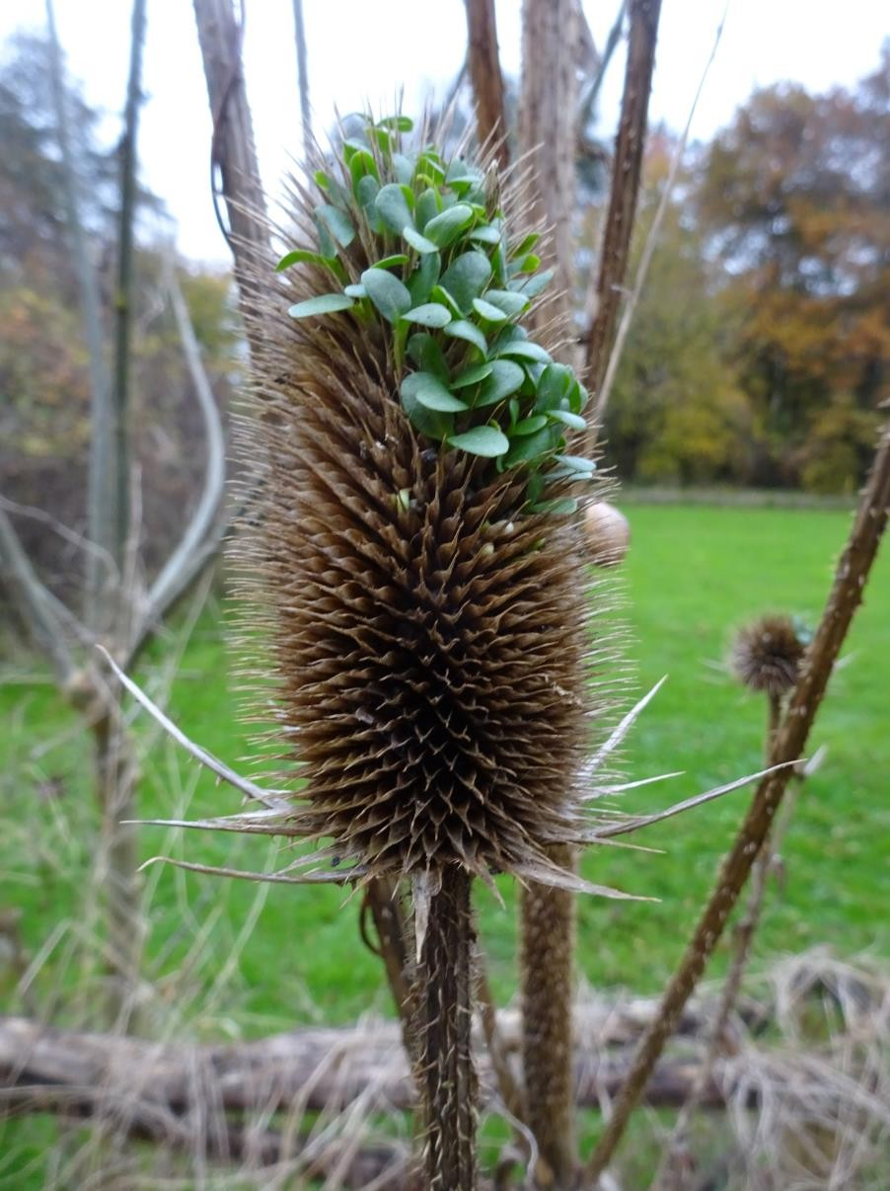
Slipbladkaardenbol Foto: Priscelline
Ook bijzonder, maar van een andere orde vond ik de Slipbladkaardenbol in Wijkpark Holy, waarvan de zaden reeds in de vrucht ontkiemd waren. De meeste zaden kennen een periode van rust alvorens te ontkiemen. Er schijnen gelukkig nog genoeg zaden op de grond te vallen, want de planten gedijen goed. Dit vroege kiemen is geen strategie van de kaardenbol, zoals dat bv. bij de Mangrove wel het geval schijnt te zijn. Hebben die kiemen nog enig nut, het ziet eruit als mijn Tuinkers, maar dan groter? Zouden de vogels dit als groente eten?

Ook aardig in het Wijkpark waren de vele plantjes die al opgekomen waren uit het zaad van de Zwartmoeskervel. De hele zomer stond er slechts één plant, maar nu staan er vele. Ook de Zomerklokjes staan al weer een flink eind boven de grond. Nu maar hopen, dat alles niet kapot zal vriezen.

Het komende kwartaal beginnen we met de Eindejaarsplantenjacht. Daar kan iedereen aan meedoen, want het vereist geen grote plantenkennis. In het voorjaar zullen we weer een kilometerhok onder handen nemen, zoals we dat vorig jaar in Maassluis deden. Het waren mooie avonden. We gaan door met onze plantenkennis uit te breiden, ook bomen en coniferen komen aan bod. Als je je afvraagt, of de PWG iets voor je is, kom dan gerust een keer kijken of ga mee op excursie.

Priscelline van de Pas

Sluitingsdatum informatie voor Struinen van het 1e kwartaal 2022:

20 februari 2022
Wilt u uw informatie zoveel mogelijk elektronisch insturen, bij voorkeur in MS-Word (op A4 formaat, lettertype Arial 14 en beiderzijds uitvullen).
Illustraties (liefst zo licht mogelijk afgedrukt) van harte welkom, graag
apart insturen.

Mijn email-adres is: redactie-struinen@waterweg-noord.knnv.nl Anneke van der Meulen

Bijzondere waarnemingen 1 september – 1 december 2021

De winter heeft inmiddels z’n intrede gedaan zoals blijkt uit de komst van de Wilde en Kleine Zwanen, de Kleine Rietganzen en de Toendrarietganzen. Ook is het raadsel van de hybride Koereiger x Kleine Zilverreiger opgelost. Bijzonder was verder een overvliegende Slangenarend en een Rosse Franjepoot. Opvallend was ook een binnenland waarneming van een juveniele Drieteenmeeuw en een wel heel late Fluiter. Een mooie waarneming betrof een Buidelmees in ons gebied. Tot slot vielen in de categorie zeldzaam nog de meldingen van Bruine Boszanger en Bosgors.
Hieronder volgt weer het overzicht van (een selectie van) leuke en bijzondere vogels die in de afgelopen periode in het gebied Waterweg- Noord zijn waargenomen.
De Wilde Zwaan die een paar maanden geleden “eenzaam” was achtergebleven op de Gruttoplas bij het Kraaiennest is daar nog steeds aanwezig, soms luid roepend. Verder werd er bij ’t Woudt op 19 november een groep van 30 Wilde Zwanen waargenomen.
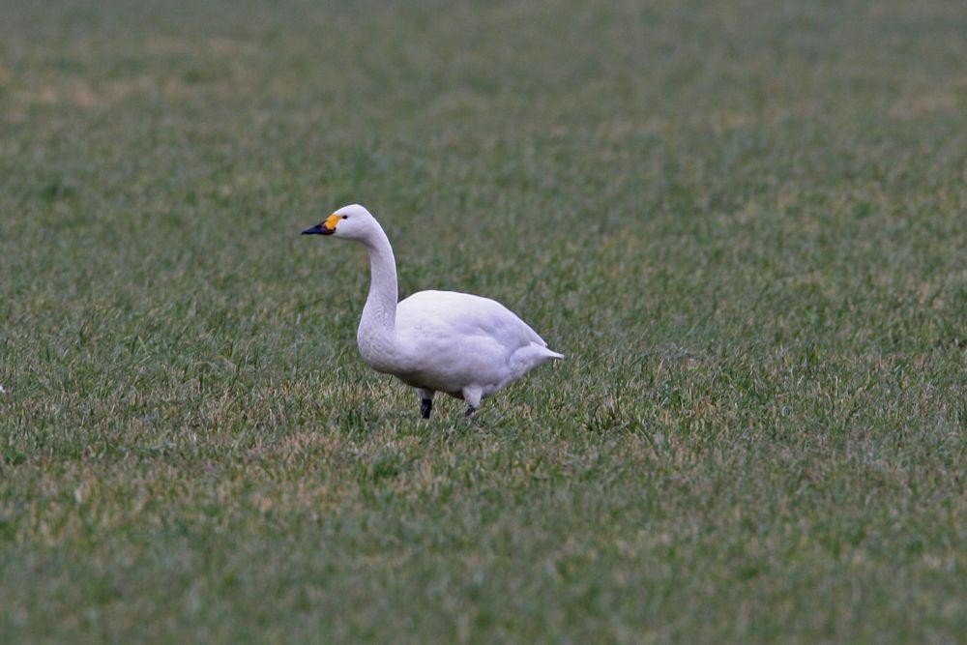
Kleine Zwaan Foto: Jan van der Meulen

De eerste Kleine Zwaan van dit seizoen betrof een vogel die op 13 november over de Duifpolder vloog. Op 28 november werd een groep van 6 exemplaren gezien in de Vockestaert. Tot 1 december werd deze groep op meerdere plekken in Midden-Delfland gezien. De eerste

Toendrarietgans werd op 26 september ontdekt in de Vockestaert. In deze periode werden in Midden-Delfland regelmatig 1 tot 3 exemplaren van deze soort gemeld.
De eerste 10 Kleine Rietganzen werden op 25 september waargenomen bij de Krabbeplas. Daarna namen de aantallen geleidelijk toe tot ca. 250 exemplaren. De meeste waarnemingen kwamen evenals voorgaande jaren voornamelijk uit de Duifpolder. Tenzij de hoofdmacht nog moet komen zijn er veel minder exemplaren gemeld dan vorig jaar. Op 18 september vlogen nog 2 Casarca’s over de Vockestaert. Een vrouwtje Brilduiker bevond zich op 14 november o de Kandelaarplas in Recreatiegebied Poldervaart.

In de Vlietlanden werd twee keer een overvliegende Roerdomp gezien. Ook in de Vockestaert en de Holierhoekse Polder was een Roerdomp ter plaatse. In de afgelopen periode was ook nog steeds een groep Koereigers aanwezig. Vooral in de Aalkeetbuitenpolder werden voortdurend groepjes Koereigers gezien met een maximum van 9 exemplaren. Een Kleine Zilverreiger werd op 2 september gefotografeerd in de Vockestaert. Op 23 oktober was een exemplaar aanwezig in de Kralingerpolder bij De Lier.
In de vorige Struinen werd melding gemaakt van een hybride Koereiger x Kleine Zilverreiger. Met name op basis van de snavelkleur is deze vogel uiteindelijk gedetermineerd als een 1e kalenderjaar Kleine Zilverreiger. Een juveniele Zwarte Ooievaar bevond zich op 14 september in de Vockestaert. Nadat de vogel was opgevlogen richting Kandelaar werd deze daar ook nog kort waargenomen.
De eerder gemelde juveniele Visarend was op 1 september nog steeds aanwezig in De Ruigte. De vogel werd ook vaak jagend boven de Vlietlanden gezien en is voor het laatst gemeld op 19 september. Een wel heel bijzondere waarneming betrof een overvliegende Slangenarend, die op 12 september kortstondig kon worden waargenomen boven de Aalkeetbuitenpolder. Een Rode Wouw vloog op 12 november over de Kapittelduinen bij Hoek van Holland.

Bij het Kraaiennest was in september een Kleine Plevier aanwezig. Op
3 en 4 september werden 2 juveniele exemplaren gezien bij de Krabbeplas. Op 10 september was bij de Krabbeplas een Temmincks Strandloper ter plaatse. Bij de Krabbeplas werden op 3 september nog 2 foeragerende Kleine Strandlopers gezien en op 5 september waren bij Slag Vlugtenburg bij ’s-Gravenzande eveneens 2 exemplaren aanwezig. Een tweetal Rosse Grutto’s bevonden zich op 22 september

bij het Kraaiennest. In de Rietputten werd twee keer en Bokje opgestoten en ook in De Ruigte werd een Bokje gezien. In Hoek van Holland werd op 30 november bij de Noorderdam een Rosse Franjepoot ontdekt.
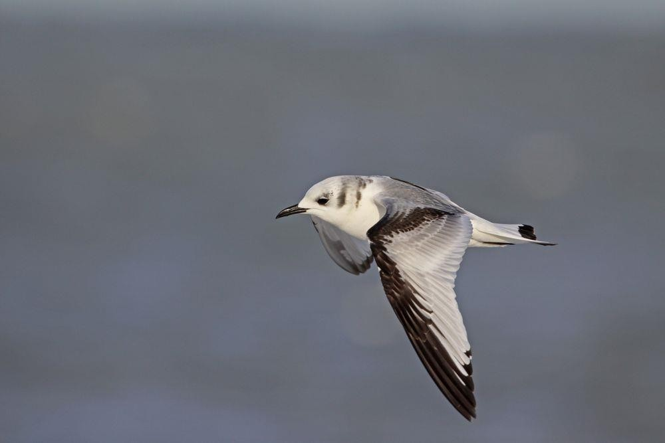
Drieteenmeeuw Foto: Jan van der Meulen

Bij Hoek van Holland worden wel vaker langs vliegende Drieteenmeeuwen gezien. Maar een binnenland waarneming is veel zeldzamer. Dat was het geval op 29 november toen een juveniel exemplaar bij Negenhuizen/Zouteveen werd gezien, net ten zuiden van Schipluiden. Een Kleine Alk vloog op 18 november langs de Noorderdam bij Hoek van Holland.
Jagende Ransuilen werden gezien in de Oranjebuitenpolder bij Maasdijk, in de Broekpolder en in het Abtswoudse Bos. Aan de rand van Hoek van Holland vloog op 13 oktober een Velduil op. Een overvliegend exemplaar werd op 20 oktober gezien boven Vlaardinger-Ambacht en op 31 oktober was een exemplaar aanwezig in de Kralingerpolder bij De Lier. Roepende Bosuilen werden gehoord bij Hoek van Holland, in het Staelduinse Bosch en bij het Klauterwoud in de Broekpolder. In het Volksbos, het Staelduinse Bosch en bij Heenweg werden Kerkuilen gezien. Een dood exemplaar werd gevonden langs de A20 bij Maassluis. Op een zestal plaatsen in ons gebied verblijven een of meer Steenuilen. Vrijwel allemaal dankzij het ophangen van steenuilenkasten.

IJsvogels werden op ca. 20 locaties gemeld. De meeste waarnemingen kwamen uit de Broekpolder (m.n. De Ruigte) en het Kraaiennest. Dit keer drie waarnemingen van Kleine Bonte Specht. Eén vogel werd gezien en gehoord bij de Vlaardingse Vlietlanden. Een mannetje was ter plaatse langs het pad naar de vogelhut in de Broekpolder en tot slot werd er nog een gemeld in het Staelduinse Bosch. Op 2 september was een Draaihals aanwezig in de Kralingerpolder bij De Lier. In de Kapittelduinen werd ook twee keer een Draaihals gezien.

In de Kapittelduinen werd ook een aantal keren een overvliegende Duinpieper gehoord. Op 8 oktober vlogen bij Slag Vlugtenburg 2 Grote Piepers over. Het geluid kon daarbij worden vastgelegd. 13 oktober werd daar opnieuw een overvliegende Grote Pieper waargenomen. In de Vockestaert werden weer meerdere keren Waterpiepers gezien, met op
31 oktober 4 exemplaren. Ook in De Ruigte werden de afgelopen periode 1 á 2 Waterpiepers gezien. Bij de Krabbeplas waren op 10 november 5 exemplaren aanwezig. Een mannetje Beflijster werd op 13 oktober gezien bij het vliegveldje in de Broekpolder. Een foeragerend exemplaar werd gezien vanuit de vogelhut bij de Rijsplas op 23 oktober.
Een zeldzame najaarswaarneming betrof een Fluiter die op 26 september werd ontdekt in de Aalkeetbuitenpolder nabij de Zuidbuurt. De afgelopen periode zijn in ons gebied op minstens 13 locaties Bladkoningen gehoord en/of gezien. In het bosperceel in Woudhoek- Noord waren 2 exemplaren aanwezig. In de Kapittelduinen nabij de Waterweg werd op 13 oktober een Bruine Boszanger ontdekt in een duindoorn. Op diezelfde dag werd in De Ruigte het geluid opgenomen van een mogelijke Bruine Boszanger. Echter kon niet met zekerheid worden vastgesteld of het hier daadwerkelijk een Bruine Boszanger betrof. In de wijk Vlaardinger-Ambacht werd op 3 september een 1e kalenderjaar Grauwe Vliegenvanger gefotografeerd. In het bosperceel rond het Bruine Beerpad in de Broekpolder was op 2 oktober een Matkop ter plaatse.

Een mooie waarneming betrof een Buidelmees die op 4 november in de Rietputten werd aangetroffen. In de afgelopen periode werden opvallend veel Kepen gemeld. Het meest in het oog springend daarbij was wel een groep van ca. 150 exemplaren die zich bevond bij het Kraaiennest. De vogels foerageerden daar samen met vinken, groenlingen en putters op een veld met zonnebloemen. Eén en mogelijk 2 Europese Kanaries vlogen op 13 oktober over de Kapittelduinen bij Hoek van Holland. Een adult mannetje Goudvink werd op 13 november gezien in het

bosperceel in Woudhoek-Noord. In De Ruigte werd weer enkele keren een Appelvink waargenomen.
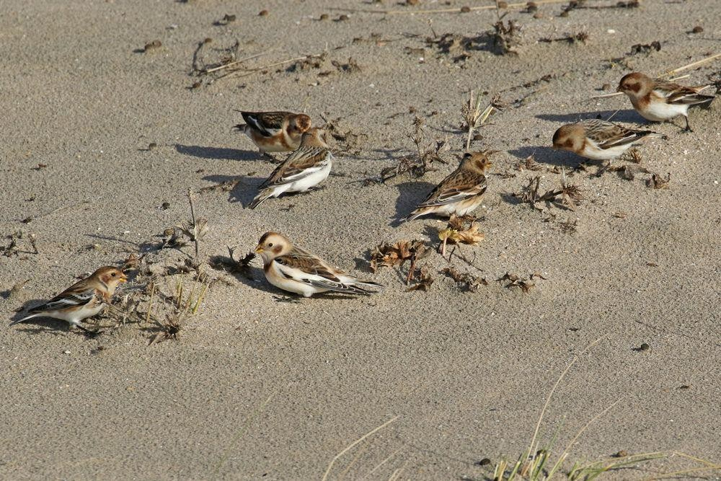
Sneeuwgors Foto: Jan van der Meulen

Zoals elk jaar werden in de Kapittelduinen weer overvliegende groepjes Sneeuwgorzen gemeld met op 28 oktober een groep van 15 exemplaren. Bij Slag Vlugtenburg waren vanaf november weer foeragerende Sneeuwgorzen te zien met maximaal 26 exemplaren. Op 7 oktober werd in de Kapittelduinen een overvliegende Bosgors gehoord. Op basis van een geluidopname met bijbehorend sonogram kon de vogel worden gedetermineerd.

Tot zover dit overzicht met dank aan alle waarnemers die de moeite hebben genomen hun waarnemingen door te geven. Voor vragen of opmerkingen over dit overzicht kan contact worden opgenomen met Jan van der Meulen, tel.: 06-55792163 of email: javdm@kabelfoon.nl.

Programma Overzicht
Voor zover niet nader aangegeven vinden de bijeenkomsten plaats in ons verenigingsgebouw “De Boshoek” aan het Bospad en beginnen ze om 20.00 uur.

PWG Plantenwerkgroep
SWG Strandwerkgroep
VWG Vogelwerkgroep

Za 25 dec Van 25 dec 2021 tot en met 3 jan 2022. Eindejaarsplanten- jacht: aanvang 14:00 uur. We starten in de Boshoek. Gedurende één uur noteren we alle bloeiende planten. De gegevens sturen we door naar Floron, want deze activiteit wordt door het hele land gedaan. We kunnen meerdere malen mee doen. Na afloop zullen we nog even gezellig napraten. Als je je aanmeldt, kunnen we zien of er die dag een groepje te formeren valt. Aanmelden: pamapas@live.nl of tel. 010-4740030.

Vr 07 jan SWG-Excursie Goudzwaardweg. Je zou je dit gebied ook ‘Wakame beach’ kunnen noemen, omdat er maar weinig plaatsen in Nederland zijn waar dit grote bruinwier zo algemeen te vinden is. We gaan kijken hoe het er nu bij staat. Aanvang: 11:00 uur. Verzamelen: kruising Goudzwaardweg / Zuidweg, Bruinisse.
Za 08 jan SWG-Excursie Kats. Eén van onze meest favoriete stenenkeergebieden met – mits goed laag water – een rijke fauna en een zeer rijke zeewierflora. Aanvang: 11:45 uur. Verzamelen: parkeerplaats buiten jachthaven van Kats.

Wo 12 jan PWG-middag in de Boshoek: aanvang 14:00 uur. Traditie- getrouw houden we een takkenmiddag. Aan de hand van een knoppentabel brengen we de planten op naam. We nemen een aantal botanische termen door of een bepaalde boom onder de loep. Breng eventueel je eigen tak(ken) en loep mee en zoek wat op over je lievelingsboom. Aanmelden: tel. 010-4740030 of pamapas@live.nl.

Januari VWG-avond. Vanwege de nieuwe corona maatregelen en de onzekerheid hoe e.e.a. gaat verlopen, hebben Hans en Wilma besloten om voor deze maand geen avond in te plannen. Mochten er positieve veranderingen gaan komen, dan is er misschien nog een mogelijkheid om iets te organiseren.

Za 22 jan VWG-dagexcursie. Hartje winter betekent ganzen en andere wintervogels kijken. Een prachtige plek om dat te gaan doen is het Oudeland van Strijen. Aanmelden bij Wilma van Holten, tel: 06-20787430. We vertrekken om 8:00 uur vanaf de parkeerplaats bij MotoPort Rotterdam, Nieuwpoortweg 2 in Schiedam.
Ma 31 jan Algemene Ledenvergadering. Voor verdere informatie zie elders in Struinen.

Vr 04 feb SWG-Excursie Stavenisse - Veerweg. Lang geleden hebben we hier een excursie gehouden, maar of het een aardig stenenkeergebied was? Tijd voor een nieuwe kennismaking. Aanvang: 9:45 uur. Verzamelen: parkeerplaats Veerweg, Stavenisse. Vanwege weer en vooral windsterkte en -richting (en misschien nog corona) is vooraanmelden bij Mick Otten noodzakelijk: 06-28964475 of mjotten@kabelfoon.nl.

Wo 09 feb PWG-middag in de Boshoek: aanvang 14:00 uur. We zullen nu maar eens niet met een boog om de Coniferen heen lopen. Misschien beklijft het deze keer wel. Dit mede met het oog op eventuele inventarisatie van de R.K. begraafplaats aan de Vlaardingerdijk in Schiedam. Maar ook omdat ze prachtig zijn. Aanmelden: pamapas@live.nl of tel. 010- 4740030.

Vr 11 feb VWG-avond. De lezing van Jan van Holten is al een aantal keren uitgesteld vanwege corona. We hopen nu eindelijk dat deze wel door kan gaan. Jan is in juni 2019 afgereisd naar de Indigirka delta. Dat ligt ten N.O. van Siberië. Hoofddoel was het fotograferen van de Ross' Meeuw. Het is een prachtige maar ook een hele intensieve reis geworden. Hij gaat ons daar veel over vertellen en laten zien.

Za 19 feb SWG-Excursie Bergse Diepsluis. Een nieuwe excursielocatie waar we gaan onderzoeken wat er zoal leeft. Aanvang: 9:30 uur. Verzamelen: bij de sluis, Gortzakweg, Bergse Diepsluis.
Zo 20 feb VWG-dagexcursie. Een bestemming waar we al een tijdje niet zijn geweest is de Zuidpier van IJmuiden. Een bestemming die leuke dingen kan gaan opleveren. Het is hartje winter en dus kan het goed koud zijn, kleed je dus goed aan. Aanmelden bij Hans Zevenbergen, tel: 06- 53366651. We vertrekken om 8:30 uur vanaf de parkeerplaats bij MotoPort Rotterdam, Nieuwpoortweg 2 in Schiedam.

Ma 21 feb SWG-Excursie Kattendijke. Naar verwachting wordt het goed laag water vandaag, dus wie weet zien we net als in 2021 weer een zeekreeft! Aanvang: 10:30 uur. Verzamelen: Oude Zeedijk, Kattendijke.
Di 22 feb SWG-Excursie Neeltje-Jans - Radartoren Lange Neel. Geen plek om stenen te keren, wel om naar bijzondere zeewieren te zoeken. Aanvang: 9:45 uur. Verzamelen: parkeerplaats Roompotsluis, Hoogh Plaetweg.

Do 03 mrt SWG-Excursie Kats. Bij het verwachte goede laag water valt hier veel zeefauna en –flora te vinden. Aanvang: 8:15 uur. Verzamelen: parkeerplaats buiten jachthaven van Kats.

Vr 04 mrt SWG-Excursie Westbout of Anna Friso. Welke plaats het wordt, hangt af van de windrichting. Omdat beiden plaatsen aan de monding van de Oosterschelde liggen, zijn er bij het stenen keren soms bijzondere of zeldzame soorten te vinden. Aanvang: 8.45 uur. Verzamelen: Westbout: parkeerplaats Westboutweg, Burgh-Haamstede of Anna Friso: parkeer- plaats Strandhoekweg 1, Kamperland, voorbij camping.

Za 05 mrt SWG-Excursie Oranjemolen, Vlissingen. Eén van de weinige plaatsen aan de Westerschelde waar je stenen kunt keren. Een aardig gebied mits het goed laag water wordt. Aanvang: 8:00 uur. Verzamelen: Commandoweg, Vlissingen.
Wo 09 mrt PWG-middag in de Boshoek: aanvang 14:00 uur. Mogelijk zijn er al wat voorjaarsbloeiers te bekijken. We zullen er een aantal onder de loep nemen. Breng eventueel Flora en loep

mee en mogelijk die planten. Aanmelden: pamapas@live.nl of tel. 010-4740030.
Za 12 mrt VWG-dag excursie. Bestemming Brouwersdam en omgeving. We beginnen bij de Haven van Stellendam, en laten ons verder leiden naar andere plekken waar vogels bivakkeren. Van tevoren wordt er ook gekeken of er nog leuke soorten in de buurt zijn neergestreken. Aanmelden bij Wilma van Holten, tel: 06-20787430. We vertrekken om 9:00 uur vanaf de parkeerplaats bij MotoPort Rotterdam, Nieuwpoortweg 2 in Schiedam.
Vr 18 mrt VWG-avond. Jaaroverzicht 2021. Inmiddels hebben we als het goed is het jaaroverzicht van 2020 bekeken en is nu het jaaroverzicht van 2021 aan de beurt. Wilma heeft ook dit jaar weer veel foto's om te laten zien, aangevuld met foto's van andere werkgroepleden.

Ma 21 mrt SWG-Excursie Glasjesnol. Jarenlang een vaste excursie- locatie, maar het gebied verlandde steeds meer. We gaan weer eens kijken hoe het er nu voor staat. Aanvang: 9:00 uur. Verzamelen: parkeerplaats haven 's Gravenhoek, Emelisse- dijk/De Verlaetweg, Wissenkerke.

Di 22 mrt SWG-Excursie Flaauwers Inlage. Als het voorspelde goede laagwater uitkomt, kunnen we stenen keren op de koppen van de afgesloten baai; anders kunnen we in de baai gaan zoeken. Aanvang: 10:00 uur. Verzamelen: parkeerplaats Boogerdweg 1, Kerkwerve (De Heerenkeet).

Do 31 mrt SWG-Excursie Putti's Place. Een zeer uitgestrekt gebied met veel keerbare stenen. Aanvang: 8:00 uur. Verzamelen: parkeerplaats Putti's Place, Het Sas, Wilhelminadorp.

Wo 06 apr PWG-excursie naar Wijkpark Holy, Boerderijpad, 3137 RR Vlaardingen. We houden het nog maar even dicht bij huis. In het voorjaar is het park zeker een lust voor het oog. We gaan verder met de inventarisatie. We verzamelen om 10.30 uur voor het hek van de Kinderboerderij. Aanmelden: tel. 010- 4740030 of pamapas@live.nl.

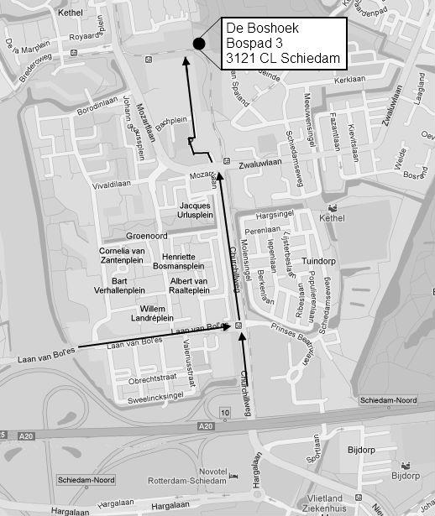

Contactpersonen en adressen deel 2 Werkgroepen
Plantenwerkgroep:
Priscelline van de Pas, tel. 06 15 53 84 13, pamapas@live.nl
Woensdagmiddag

Strandwerkgroep excursies:
Mick Otten, tel. 06 28 96 44 75, mjotten@kabelfoon.nl

Vogelwerkgroep:
Vrijdagavond
Wilma van Holten, tel. 06 20 78 74 30, wilma.vanh@kpnplanet.nl
Hans Zevenbergen, tel. 06 53 36 66 51, h7bergen@gmail.com
Donderdagochtend
Jos Aarden, tel. 06 44 47 67 31, jos_aarden@tele2.nl

Nachtvlinders en andere insecten:
Ben Gaxiola, tel. 06 51 29 93 29, E-mail: bgaxiola@chello.nl

Natuurcentrum “de Boshoek”: www.natuurcentrumdeboshoek.nl. Bospad 3, Schiedam Noord (achter het Bachplein), tel. 010-4702050. E-mail: info@natuurcentrumdeboshoek.nl.
Openingstijden: zaterdagochtend van 10.00 uur tot 14.00 uur. Bereikbaar met tramlijn 21 of 24, uitstappen halte Bachplein.
Website: www.knnv.nl/waterweg-noord

